实验7 -ASA的基本配置

目标
第 1 部分：验证连接并了解 ASA
第 2 部分：使用 CLI 配置基本 ASA 设置和接口安全级别
第3部分：使用 CLI 配置路由、地址转换和检查策略

所需资源
- 三台路由器
- 一台ASA
- 两台交换机
- 两台PC

实验拓扑图
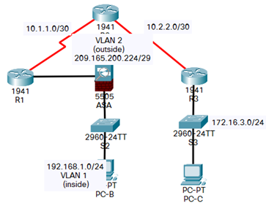

验证连接并了解 ASA

首先进行地址规划，并给所有路由器配置路由。
IP 地址分配表
设备 | 接口 | IP 地址 | 子网掩码 | 默认网关
R1 | S0/0 | 10.1.12.1 | 24 | 不填是无
 | G0/0 | 209.165.200.225 | 24 | 无
R2 | S0/0 | 10.1.12.2 | 24
 | S0/1 | 10.1.23.2 | 24
R3 | S0/0 | 10.1.23.3 | 24
 | G0/0 | 172.16.3.3 | 24
ASA | E0/0和e0/1 | 209.165.200.226和192.168.1.1 | 24
PC-B | Fa0 | 192.168.1.2 | 24 | 192.168.1.1
PC-C | Fa0 | 172.16.3.1 | 24 | 172.16.3.3

验证连接。
当所有路由器、PC均已配置，但未配置 ASA时，PC-C可以ping 通任何路由器接口。PC C无法ping通ASA、PC-B。

确定ASA版本、接口和许可证。
使用show version命令确定此ASA设备的各个方面。

确定文件系统和闪存的内容。
      - 进入特权 EXEC 模式。密码尚未设置。提示输入密码时，按Enter。
      - 使用show file system命令以显示ASA 文件系统并确定支持哪些前缀。
      - 使用show flash: 或show disk0: 命令可显示闪存的内容。

使用CLI配置ASA设置和接口安全性

配置主机名和域名。
      - 将 ASA 主机名配置为CCNAS-ASA。
ciscoasa(config)#hostname CCNAS-ASA
      - 将域名配置为ccnasecurity.com。
CCNAS-ASA(config)#domain-name ccnasecurity.com

配置启用模式密码。
使用enable password命令，将特权 EXEC 模式的密码更改为ciscoenpa55。
CCNAS-ASA(config)#enable password ciscoenpa55

设置日期和时间。
使用clock set命令手动设置日期和时间。
CCNAS-ASA(config)#clock set 08:10:25 Apr 1 2024

配置内部和外部接口。
此时先配置 VLAN 1（内部）和 VLAN 2（外部）接口。
      - 配置内部网络 (192.168.1.0/24) 的逻辑VLAN 1 接口，将安全级别设为最高设置值 100。
CCNAS-ASA(config)#interface vlan 1
CCNAS-ASA(config-if)#nameif inside
CCNAS-ASA(config-if)#ip address 192.168.1.1 255.255.255.0
CCNAS-ASA(config-if)# security-level 100
      - 配置外部网络 (209.165.200.224/29) 的逻辑VLAN 2 接口，将安全级别设为最低设置值 0，并启用 VLAN 2 接口。
CCNAS-ASA(config)# interface vlan 2
CCNAS-ASA(config-if)#nameif outside
CCNAS-ASA(config-if)#ip address 209.165.200.226 255.255.255.248
CCNAS-ASA(config-if)#security-level 0
      - 可以使用以下验证命令检查您的配置：
1)使用命令可显示所有 ASA 接口的状态。
show ip interface brief。如果有任何物理或逻辑接口之前未配置为 up/up，请根据需要进行故障排除，然后再继续进行其他操作。
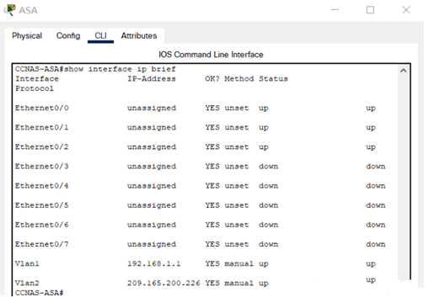
2)使用show ip address命令显示第 3 层 VLAN 接口的信息。
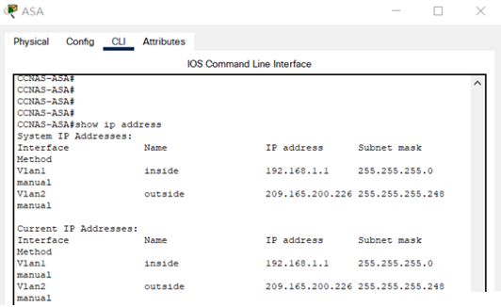
3)使用show switch vlan 命令可显示 ASA 上配置的内部和外部 VLAN，还可显示分配的端口。
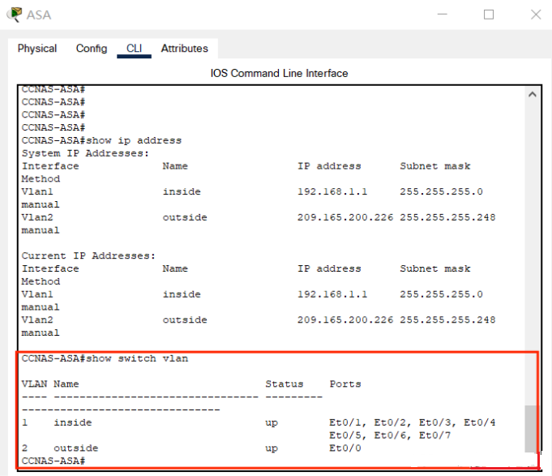

测试与 ASA 的连接。
1）否能够从PC-B ping通ASA内部接口地址(192.168.1.1)？
2）从 PC-B ping IP 地址为 209.165.200.226 的 VLAN 2（外部）接口。您是否能 ping 通此地址？
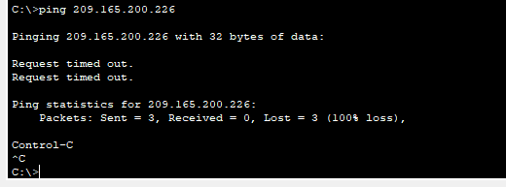

使用 CLI 配置路由、地址转换和检查策略

配置 ASA 的静态默认路由。
在 ASA 外部接口上配置默认静态路由，使 ASA 能够到达外部网络。
使用route命令创建“全零”默认路由，将其与 ASA 外部接口关联，并指向 R1 G0/0 IP地址 (209.165.200.225) 作为最后选用网关。
CCNAS-ASA(config)#route outside 0.0.0.0 0.0.0.0 209.165.200.225
1） 发出show route命令验证该静态默认路由是否在ASA路由表中。
2）验证ASA是否能ping通R1的S0/0/0接口的IP地址 10.1.1.1？请截图说明。
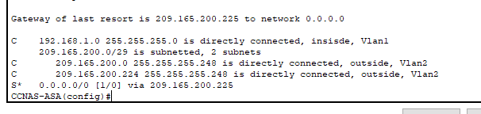
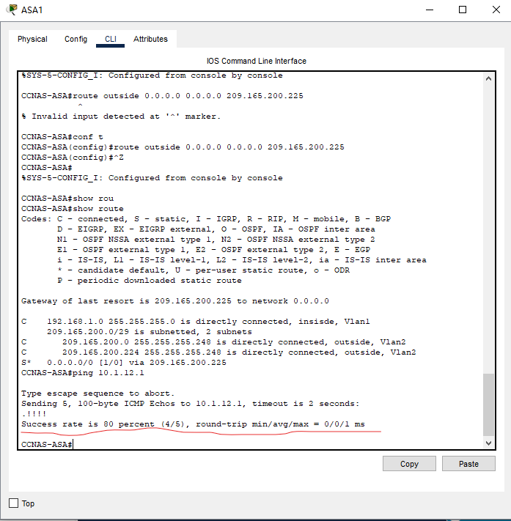

使用PAT和网络对象配置地址转换。
      - 创建网络对象inside-net，并使用subnet和nat命令向其分配属性。
CCNAS-ASA(config)# object network inside-net
CCNAS-ASA(config-network-object)# subnet 192.168.1.0 255.255.255.0
CCNAS-ASA(config-network-object)# nat (inside,outside) dynamic interface
CCNAS-ASA(config-network-object)# end
      - ASA将配置拆分为定义要转换的网络的对象部分和实际的nat命令参数。 它们出现在运行配置中的两个不同位置。使用show run命令显示NAT对象配置。
      - 从 PC-B 尝试 ping IP 地址为 209.165.200.225 的 R1 G0/0 接口。 ping 操作是否会成功？请给出截图。
在 ASA 上发出show nat命令，查看已转换和未转换的命中数。请注意，在从 PC-B 发出的 ping 请求中，你得出什么结论，请结合相关截图说明。在练习这一部分的步骤3中，您将配置默认检查策略以允许ICMP。
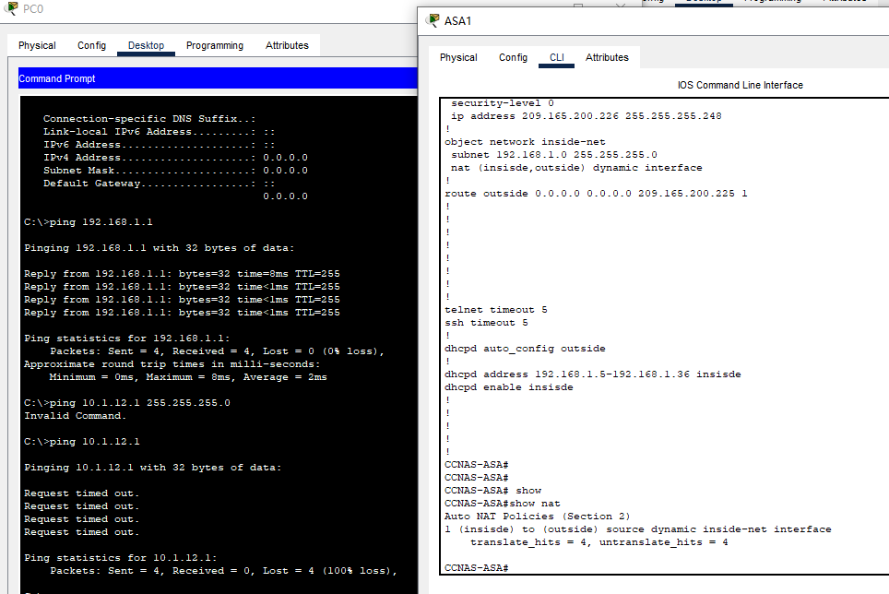

修改默认 MPF 应用检查全局服务策略。
对于应用层检查和其他高级选项，可在ASA上使用思科MPF。
Packet Tracer ASA 设备默认情况下没有实施 MPF策略映射。作为修改，我们可以创建默认的策略映射，用于检查内部到外部的流量。正确配置后，只允许从内部发起的流量回到外部接口。您需要将ICMP 添加到检查列表中。
      - 创建类映射、策略映射和服务映射。使用以下命令将 ICMP 流量检查添加到策略映射列表：
CCNAS-ASA(config)# class-map inspection_default
CCNAS-ASA(config-cmap)# match default-inspection-traffic
CCNAS-ASA(config-cmap)# exit
CCNAS-ASA(config)# policy-map global_policy
CCNAS-ASA(config-pmap)# class inspection_default
CCNAS-ASA(config-pmap-c)# inspect icmp
CCNAS-ASA(config-pmap-c)# exit
CCNAS-ASA(config)# service-policy global_policy global
      - 从 PC-B 尝试 ping 通 IP 地址为 209.165.200.225 的 R1 G0/0 接口。 此时ping 操作是否会成功？为什么？
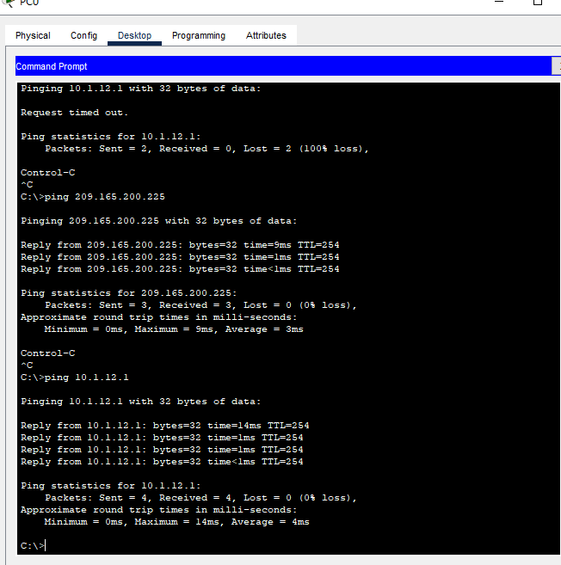

实验过程中遇到的问题及解决办法
当所有路由器、PC均已配置，但未配置 ASA时，PC-C无法ping 通任何路由器接口，我们通过显示配置信息从头检查，找到问题并重新进行相关配置。
在此处输入您的答案。
文档结尾

